Заполнение места поставки в документах продажи
Оглавление
1. Подключение расширений. 1
2. Запуск обработки Заполнение места поставки в документах продажи 5

Подключение расширений.
Необходимо открыть – Сервис и настройки – Настройки – Параметры. Установить флажок Режим технического специалиста. Нажать ОК.
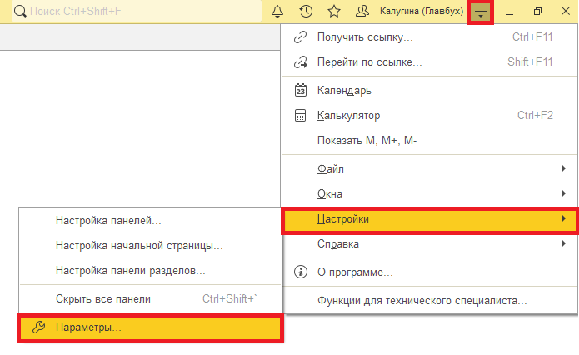
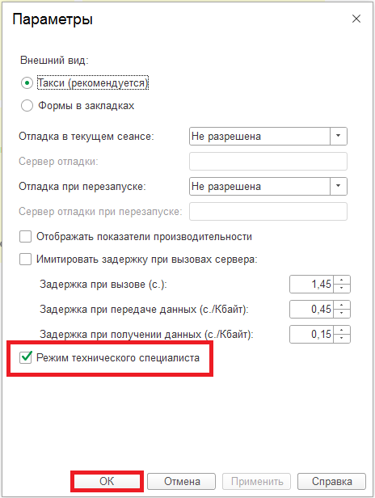
Открыть Сервис и настройки – Функции для технического специалиста
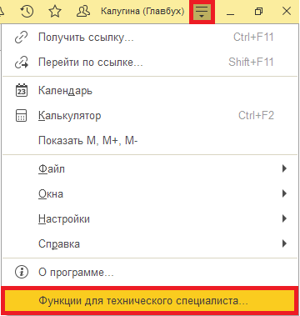

Раскрыть Стандартные – Управление расширениями конфигурации
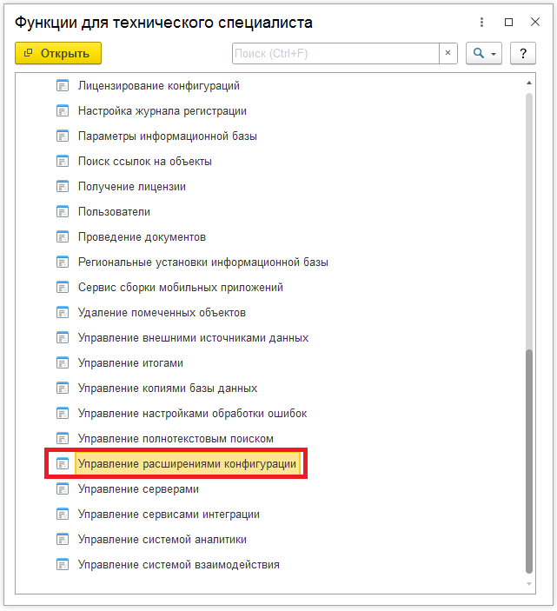
По кнопке Добавить открывается окно для выбора файла расширения. Выбрать файл расширения и в окне Предупреждение безопасности нажать Да (после повторно выбрать файл расширения).
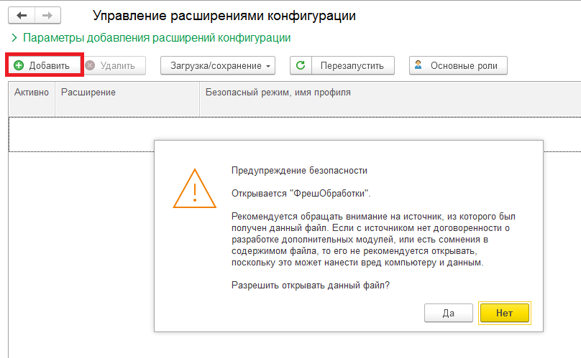

После добавления файла расширения снять следующие флажки:
- Безопасный режим, имя профиля
- Использовать основные роли для всех пользователей
- Защита от опасных действий
При снятии флажка «Защита от опасных действий» в появившемся окне нажать кнопку Да.
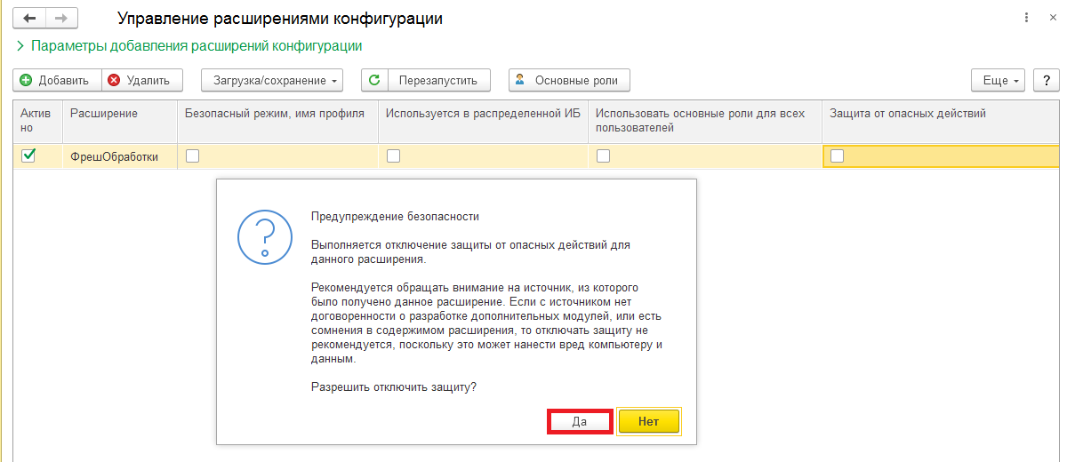

Оставить флажок «Активно».
Нажать кнопку «Перезапустить» и в появившемся окне «Завершить работу».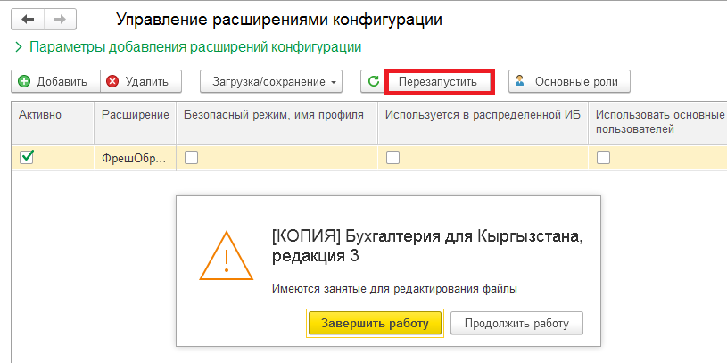

Запуск обработки Заполнение места поставки в документах продажи
После перезапуска программы открыть обработку Заполнения места поставки в документах продажи (раздел Покупка и продажа – Сервис).
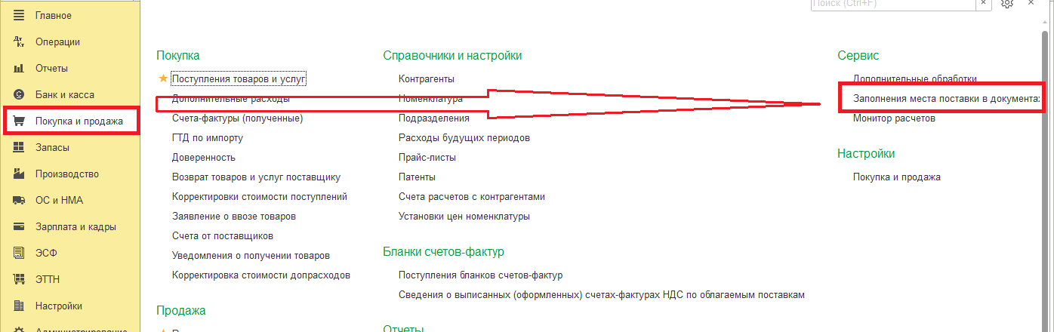
Указать период, за который необходимо заполнить место поставки. На закладке Настройки заполнения флажками выбрать виды документов (по умолчанию установлены все флажки).
Флажок Только проведенные – устанавливается, если нужно отобрать только проведенные документы.
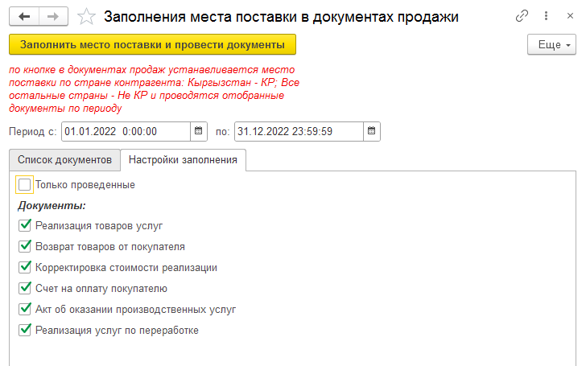
Далее на закладке Список документов нажать Заполнить после чего табличная часть заполнится списком документов за указанный период.
В колонке Это КР устанавливается флажок, если в справочнике контрагенты указана страна Кыргызстан.
По кнопке Заполнить место поставки и провести документы в документах где установлен флажок Это КР заполняется место поставки КР, где не установлен - место поставки Не КР. Документы которые были проведены – перепроведутся, которые не проведены – запишутся.
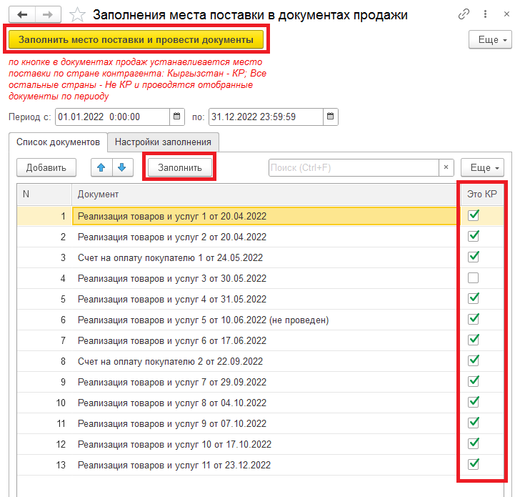
Далее можно закрыть обработку и продолжить работу.

